# 

**Formulario de la Embajada del Japón en Colombia para la**

# Asistencia Financiera No-reembolsable para Proyectos Comunitarios de Seguridad Humana del Japón

# Proyecto

1. **Título del proyecto**:

“Proyecto para… en el municipio de… departamento de…”

1. **Resumen del proyecto:**

Describir en un máximo de 6 líneas de qué trata el proyecto. Para proyectos de construcción, indicar superficie de cada ambiente y el tipo de infraestructura (ejemplo: aulas, baños, dormitorios, etc.). Para dotación, detallar el tipo y número de equipos.

1. **Costo del proyecto:**

|  |  |  |
| --- | --- | --- |
| Aportante | Pesos (COP$) | % |
| Embajada del Japón |  |  |
| Entidad solicitante |  |  |
| Otro |  |  |
| **Costo total del proyecto** | **$** | **100** |

1. **Detalle del proyecto:**

**Construcción Equipos**

|  |  |  |  |
| --- | --- | --- | --- |
| **Ítem** | **Descripción** | **Área (㎡)** | **Personas a atender** |
| 1 | Ejemplo: Aula | 62㎡ | 30 estudiantes |
| 2 | XXX | xxx㎡ | xx (xxx) |
| 3 | XXX | xxx㎡ | xxx |
|  |  |  |  |
|  |  |  |  |
|  |  |  |  |
|  |  | xxx㎡ | xxx |

|  |  |  |
| --- | --- | --- |
| **Ítem** | **Descripción** | **Cantidad** |
| 1 | Ejemplo:  Torno | 1 |
| 2 | Ejemplo:  Ecógrafo | 1 |
| 3 | XXX | X |
|  |  |  |
|  |  |  |
|  |  |  |
|  |  |  |

1. **Ubicación del proyecto**

|  |  |  |  |
| --- | --- | --- | --- |
| **Dirección** |  | **Vereda:** |  |
| **Municipio** |  | **Departamento** |  |
| **Coordenadas geográficas:** Ejemplo de un lugar en Gachancipá Cundinamarca: 4.989314, -73.876406  Pueden apoyarse de Google Maps para obtener las referencias. | | | |

**Explique la ruta a seguir para llegar al sitio del proyecto**

(Tiempo de viaje, distancia en kilómetros, medio de transporte y alguna referencia física para llegar al lugar del proyecto desde la ciudad de Bogotá).

|  |  |  |  |  |  |  |
| --- | --- | --- | --- | --- | --- | --- |
| **Desde** | **Hasta** | **Medio de transporte** | **Características del camino** | **Condiciones de camino** | **Distancia en kilómetros** | **Tiempo de viaje** |
| Bogotá | Lugar del proyecto | -Aéreo  -Terrestre  -Fluvial | -Terreno pavimentado/  Sin pavimentar  -Vía terciaria | -Bueno  -Regular  -Malo |  |  |
| Ejemplo:  Bogotá | Donmatías | A) Aéreo desde Bogotá hasta aeropuerto Jose María córdoba en Rionegro  -Terrestre desde Rionegro hasta Donmatías  B) Terrestre Desde Bogotá hasta Donmatías | -Terreno pavimentado | -Bueno. | 463 km | A) 2.5 horas en avión y carro  B) 9 horas en carro |

**3. Enumere los objetivos del proyecto:**



**4. Entorno y necesidad social:**

(Este apartado describe el contexto del municipio, la información estadística, la problemática actual, y la justificación y necesidad de apoyo para el proyecto. Con esta descripción se pretende entender las características sociales, económicas, políticas y culturales del municipio y/o de la comunidad objeto del proyecto. Esto nos ayuda a reconocer las condiciones del lugar donde se realizaría el proyecto y permite identificar la relevancia y posibles impactos en la comunidad. Por lo anterior, es importante que en cada uno de los siguientes puntos se respalde con información cuantitativa y cualitativa).

**4.1. Contexto**

1. Situación económica actual
2. Actividades comerciales
3. Problemas de orden público como guerrilla, paramilitarismo, microtrafico, narcotráfico, etc.
4. Desplazamiento
5. Analfabetismo
6. Víctimas del conflicto armado

**4.2. Información estadística:**

|  |  |  |  |
| --- | --- | --- | --- |
| **Índice** | **Número** | **Año** | **\*Fuente** |
| 1. **Número de habitantes del municipio** |  |  |  |
| 1. **Población desplazada en el Municipio** |  |  |  |
| 1. **Índice de pobreza en el municipio** **\*\*(NBI-IPM)** |  |  |  |
| 1. **No. de instituciones educativas en el lugar de intervención** (Para proyectos de educación) |  |  |  |
| * 1. Públicas: |  |  |  |
| * 1. Privadas: |  |  |  |
| 1. **Población en edad escolar** |  |  |  |
| 1. **Porcentaje de cobertura escolar** |  |  |  |
| 1. **No. de centros de salud/hospitales en el lugar de intervención** (Para proyectos de salud) |  |  |  |
| * 1. Públicos: |  |  |  |
| * 1. Privados: |  |  |  |
| 1. **Población afiliada al sistema de salud** |  |  |  |

*Formato de fuente: Nombre de publicación, vínculo de acceso, No. de página, fecha de publicación, fecha de acceso.

**NBI= Necesidades Básicas Insatisfechas. IPM= Índice de Pobreza Multidimensional.

**4.3. Problemática actual**:

Describa qué se pretende solucionar con la realización de este proyecto. **En máximo 3 párrafos, 250 palabras.**

**4.4. Justificación y necesidad de apoyo:**

Describa los motivos y argumentos que hacen necesario ejecutar este proyecto con apoyo del Gobierno Japonés **en máximo 3 párrafos (250 palabras)**.

**5.** **Beneficiarios**

**Número de personas que se beneficiarán con la ejecución del proyecto:** (Especifique en la siguiente tabla todos los beneficiarios, incluyendo si existe un incremento de los mismos al ejecutarse el proyecto).

**Beneficiarios del proyecto**

|  |  |  |  |
| --- | --- | --- | --- |
| **Tipo de beneficiarios** | **Descripción de los beneficiarios** | **Efecto de la donación** (Describa de qué manera serán beneficiados) | **Número de beneficiarios** |
| **Directos** | **Población objetivo** Ejemplo:  Población económicamente activa pero desempleada o subempleada. | Ejemplo:  Facilidades para formación en áreas con potencial de desarrollo en el municipio y la región, generando mejores oportunidades laborales | Ejemplo:  **300 personas por año/semestre** |
| **Población potencial**  Ejemplo:  Toda la población en edad escolar del municipio. | Ejemplo:  Espacios adecuados para la formación en áreas técnicas que pueden ser desarrolladas paralelamente a la educación básica y media, reduciendo la edad a la que ingresan al mercado laboral calificado. | Ejemplo:  **5.381** |
| **Indirectos** | Ejemplo:  Población gachancipeña | Ejemplo:  Al aumentar la competitividad de las empresas y el municipio en general, se mejoran diferentes sectores de la economía, generando mejores oportunidades para toda la comunidad | Ejemplo:  **7.442** |
| Ejemplo:  Población de municipios aledaños | Ejemplo:  La población de los municipios aledaños tendrán la posibilidad de cursar procesos de formación en áreas industriales sin incurrir en altos costos de desplazamiento | Ejemplo:  **112.083** |
| **Total** | | | Ejemplo:  **125.206** |

**6. Presupuesto**

(Calcule el presupuesto en **pesos colombianos (COP)** tomando como referencia el cuadro comparativo de las 3 cotizaciones (Archivo de Excel, hoja “Equipos” y/o “Construcción”). Para proyectos de construcción, el *AIU (Administración, Imprevistos y Utilidades)* debe ser inferior al 25% de los costos directos. Para proyectos de dotación, enumere cada ítem).

**Recuerde:**

1. El monto para cada proyecto es de aproximadamente 200 millones de pesos.
2. El presupuesto solicitado debe ser antes del IVA, la Embajada no asume ningún tipo de impuestos.
3. Los recursos de cooperación internacional o de gobiernos extranjeros están exentos de impuestos, tasas o contribuciones del orden nacional. Ver ley 788 de 2002, artículo 96 y Decreto Reglamentario 540 de 2004, artículo 20. La entidad solicitante debe asumir estos impuestos en caso de que no se logre dicha exención ante la DIAN. Las alcaldías también deben realizar la exención de los impuestos territoriales “estampillas”.
4. El presupuesto de cada solicitud para dotación de equipos médicos, formación vocacional o construcción/ampliación de infraestructura debe diligenciar, del archivo de Excel, la hoja “Presupuesto equipos” o “Presupuesto Construcción”.
5. Presupuesto para solicitudes de infraestructura

**Ejemplo de la construcción de una biblioteca.**

|  |  |  |
| --- | --- | --- |
| **Ítem y Cantidad** | **Recursos Japón**  **（pesos）** | **Contrapartida**  Municipio de XXXX,  Fundación XXXX |
| **Ejemplo:**  **I. Construcción de una biblioteca**  Área total: 304 m2 (1 biblioteca (144m2), Batería de baños (36m2), área de circulación (16m2), plazoleta exterior (108m2)  ***Duración de la Construcción: 4 meses | **$ XXX** | Municipio de $XXX  Fundación $XXX |
| **Construcción módulo biblioteca** |  |  |
| 1. Materiales | $ XXX |  |
| 1. Mano de obra | $ XXX |  |
| 1. Transporte | $ XXX |  |
| 1. AIU | $ XXX |  |
|  |  |  |
| **Construcción baños** |  |  |
| 1. Materiales |  | $ XXX |
| 1. Mano de obra |  | $ XXX |
| 1. Transporte |  | $ XXX |
| 1. AIU |  | $ XXX |
|  |  |  |
| **Construcción plazoleta** |  |  |
| 1. Materiales | $ XXX |  |
| 1. Mano de obra | $ XXX |  |
| 1. Transporte | $ XXX |  |
| 1. AIU | $ XXX |  |
|  |  |  |
| **Construcción para cerramiento** |  |  |
| 1. Materiales | $ XXX |  |
| 1. Mano de obra | $ XXX |  |
| 1. Transporte | $ XXX |  |
| 1. AIU | $ XXX |  |
|  |  |  |
| **Construcción corredores** |  |  |
| 1. Materiales | $ XXX |  |
| 1. Mano de obra | $ XXX |  |
| 1. Transporte | $ XXX |  |
| 1. AIU | $ XXX |  |
|  |  |  |
| **Total** | $ XXX | $ XXX |
| **II. Dotación de mobiliario, equipo y consumibles** |  |  |
| 1. Silla para adultos |  | XXX |
| 1. Silla para infantes |  | XXX |
| 1. Silla de escritorio |  | XXX |
| 1. Mesa lectura para infantes |  | XXX |
| 1. Mesa higiénica para cambiar bebés |  | x (Fundación XXX) |
| 1. Computadores |  | xx (Municipio de XXX) |
| Etc. |  |  |
| **III. Interventoría** |  | **Alcaldía $XXX** |
| Interventoría a cargo de XXX |  | $XXX |
| **Total** | **$XXX** | **$XXX** |

**Importante:**

*La Embajada apoya proyectos con presupuestos que consideren un AIU inferior al 25% de los costos directos.

* El costo de la interventoría lo debe asumir la entidad solicitante.

**Cuadro comparativo cotización construcción**

|  |  |  |  |
| --- | --- | --- | --- |
| **OBRA:** Construcción de____________: | **Nombre de firma contratista 1** | **Nombre de firma contratista 2** | **Nombre de firma contratista 3** |
| MATERIALES (COP$) |  |  |  |
| MANO DE OBRA (COP$) |  |  |  |
| TRANSPORTE (COP$) |  |  |  |
| A.I.U. (COP$) |  |  |  |
| **Subtotal (aporte Embajada)** |  |  |  |
| **TOTAL (COP$)** |  |  |  |
| Todos los impuestos nacionales y territoriales deben ser asumidos por la entidad solicitante. | | |  |

1. **Presupuesto global**

|  |  |  |  |
| --- | --- | --- | --- |
| **Ítems** | **Embajada de Japón**  **(COP$)** | **Entidad**  **solicitante**  **(COP$)** | **Monto total**  **(COP$)** |
| Mano de obra | $ XXX | $ XXX | $ XXX |
| Materiales | $ XXX | $ XXX | $ XXX |
| Transporte | $ XXX | $ XXX | $ XXX |
| AIU | $ XXX | $ XXX | $ XXX |
| **Monto total de proyecto** | $ XXX | $ XXX | $ XXX |

1. **Viabilidad y sostenibilidad** 
   1. **Terreno:**

Responder SI o NO a la siguiente pregunta:

¿La entidad solicitante es propietaria o posee un comodato del lugar donde se pretende ejecutar la obra? __SI/NO_

Nota:

* La entidad solicitante debe ser propietaria o poseer un comodato del lugar donde se pretenden ejecutar las obras. Para verificar la información se solicitarán las escrituras y Certificado de Tradición y Libertad **sólo a proyectos pre-seleccionados.**
* **Los proyectos** **ubicados en zonas de invasión no son susceptibles de apoyo.**
* 1. **Contrapartida:**

(En caso de que el proyecto necesite para su funcionamiento y ejecución, la dotación de mobiliario u otros elementos, así como nuevo personal, especifique qué ítems serían necesarios, la cantidad, los cargos del personal y con qué recursos serían cubiertos o su procedencia).

* 1. **Plan de uso:**

(En caso de tener infraestructura y/o equipos que serían sustituidos por el nuevo proyecto, describa su uso final. Para el caso de dotación, es indispensable contar con el personal **capacitado y certificado** en la utilización de los equipos solicitados).

Para proyectos de capacitación vocacional/laboral incluir un plan de capacitación el cual se encuentra en el archivo de Excel, página “Plan de capacitación”.

**Plan de mantenimiento y funcionamiento:**

(Describa cómo se realizaría el mantenimiento de la donación, y quién estaría a cargo de estas actividades. Se requiere de un compromiso por al menos 8 años después de ejecutado el proyecto).

* 1. **Licencias, certificaciones y normatividades:**

Responder SI o NO a las siguientes preguntas:

Para la obra:

¿Se tiene licencia de construcción? ____SI/NO________

¿Se tiene análisis de suelos?_____ SI/NO_______

**NOTA:**

De acuerdo al tipo de proyecto, se deben tener en cuenta ciertos documentos: Norma Técnica Colombiana NTC 4595 (Ambientes escolares), Reglamento Técnico del Sector de Agua Potable y Saneamiento Básico RAS 2000, Norma Sismo Resistente NSR 10, entre otras.

Las licencias, certificaciones y normatividades que apliquen para cada proyecto **sólo serán requeridos por el comité evaluador a las solicitudes pre-seleccionadas.** Es decir, los documentos arriba mencionados no deben ser enviados junto con la solicitud inicial pero sí debe tenerse la capacidad de gestionarlos.

* 1. **Duración del proyecto:**

Especificar la duración de la obra: _________meses

Nota: Los proyectos aprobados por la Embajada del Japón **deben ejecutarse en un plazo máximo de un año desde la fecha de firma del contrato de donación.**

**II. Datos de entidad solicitante**

* + 1. **Información de la entidad solicitante:**

|  |  |
| --- | --- |
| Nombre de la entidad: |  |
| Dirección: |  |
| Municipio y departamento: |  |
| Número de teléfono fijo con indicativo: |  |
| Número de celular: |  |
| Correo electrónico: |  |
| Página web: |  |
| Fecha de establecimiento: |  |
| Objetivo del establecimiento y actividades principales: |  |
| Nombre de representante legal: |  |
| Cargo del representante legal: |  |

**2. Personal a cargo del proyecto:**

**2.1. Responsables del proyecto:**

|  |  |  |
| --- | --- | --- |
|  | Responsable 1 | Responsable 2 |
| Nombre: |  |  |
| Cargo: |  |  |
| Teléfono fijo con indicativo: |  |  |
| Celular: |  |  |
| Correo electrónico: |  |  |

**2.3. Planta de personal de la entidad solicitante:**

|  |  |  |
| --- | --- | --- |
| **Cargo** | **Número de funcionarios** | **Entidad responsable del pago de honorarios** |
|  |  |  |
|  |  |  |
|  |  |  |
|  |  |  |
|  |  |  |
| **TOTAL** |  |  |

Nota:

* Si una alcaldía postula para una escuela, un centro de capacitación o un centro de salud, se debe incluir el personal de las últimas entidades en otro cuadro.
* Para el caso de instituciones educativas municipales y/o departamentales, la entidad solicitante **DEBE** ser la Alcaldía o la Gobernación.

**2.4. Resultados de las 2 últimas gestiones financieras** (De acuerdo a estados financieros del archivo de Excel, hoja “Estados financieros”).

|  |  |  |
| --- | --- | --- |
| **CUENTAS** | **2017** | **2018** |
| Ingresos | COP$XXX | COP$XXX |
| Egresos | COP$XXX | COP$XXX |
| Resultado | COP$XXX | COP$XXX |

**2.5. Experiencia en proyectos similares al solicitado**.

|  |  |  |  |
| --- | --- | --- | --- |
| Año | Nombre del proyecto | Objetivos | Costo total |
|  |  |  |  |
|  |  |  |  |

**2.6. Otras experiencias de cooperación internacional**

(Describa en el siguiente cuadro la asistencia financiera o técnica recibida por parte de gobiernos extranjeros, organizaciones no gubernamentales, instituciones internacionales, o en caso específico, asistencia japonesa).

|  |  |  |  |
| --- | --- | --- | --- |
| **Año** | **Tipo de asistencia / Nombre del Proyecto /Monto** | **Cooperante** | **País** |
|  |  |  |  |
|  |  |  |  |

**2.7. Anexos**

La solicitud debe venir acompañada de los siguientes anexos:

* Del archivo de Excel, “Anexo 1”, “Anexo 2” y “Anexo 3” para solicitudes relacionadas con proyectos de salud.
* Del archivo de Excel, “Anexo 4” para solicitudes relacionadas con proyectos de educación.
* Del archivo de Excel, “Plan de capacitación” para solicitudes relacionadas con formación vocacional.

**Firma del representante legal:**

Nombre: _____________________________

Cargo: _______________________________

Firma: ________________________________

Fecha: _______________________________

# Enviar la solicitud por servicio postal o entrega personal en la siguiente dirección:

# Sección de Cooperación de la Embajada del Japón en Colombia

# Dirección: Cra 7 No. 71-21, torre B, Piso 11 Bogotá D.C

# Teléfono: (1) 317 50 01

**\*Los formularios que se envíen a la Embajada no serán regresados.**

# Ejemplo proyecto ampliación – adecuación infraestructura educativa

**Diseños**

Aunque los diseños, planos arquitectónicos, estructurales, hidráulicos y eléctricos no son un requisito al momento de enviar el formulario, es necesario presentar un bosquejo de la obra proyectada (número de espacios a construir y dimensiones) y la relación con los beneficiarios-usuarios.

Ejemplo:

Cuadro 1A. Aulas en la institución educativa en el “Municipio Bonito”

**Situación actual – Antes del apoyo**

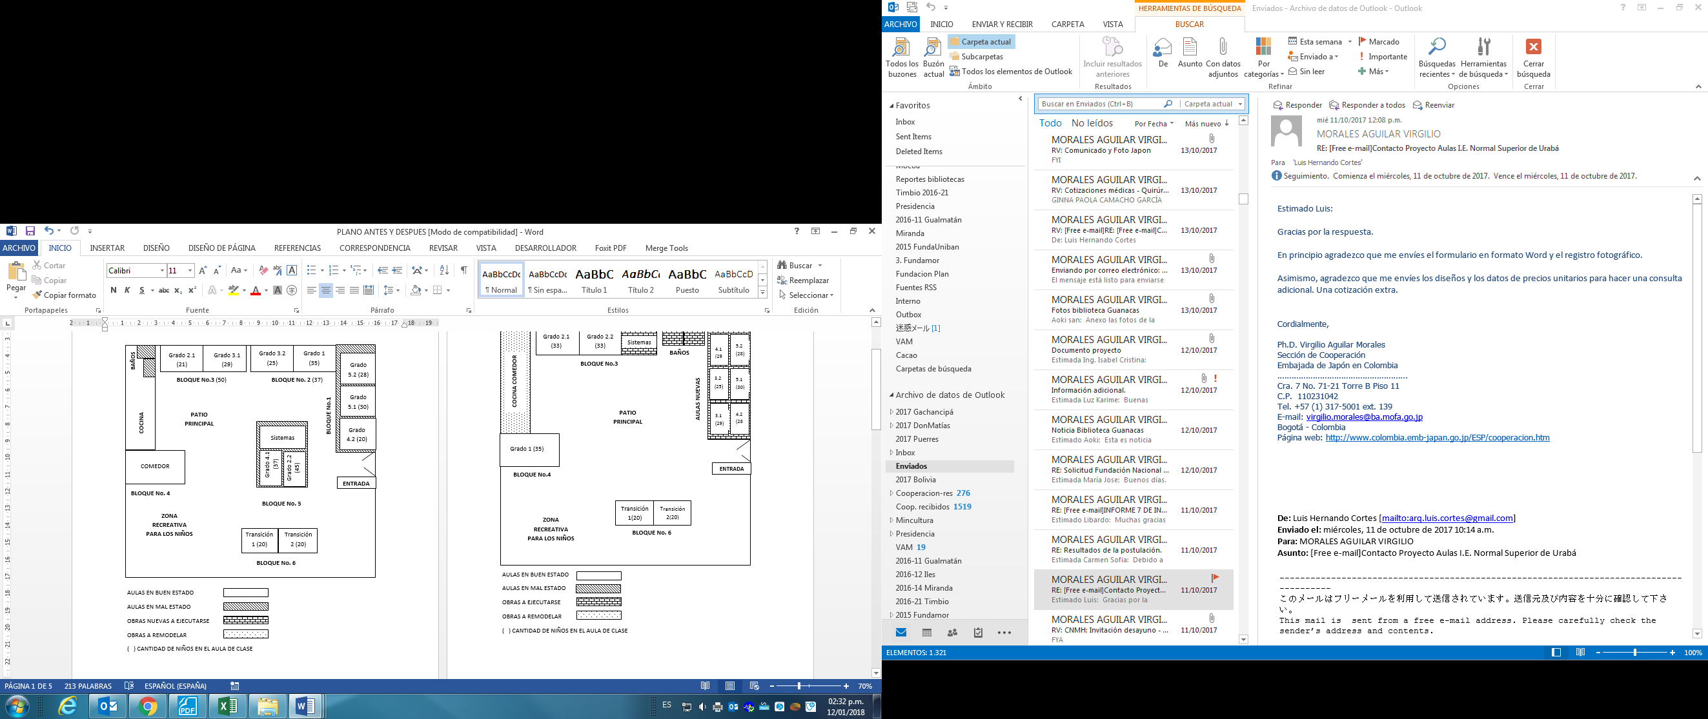

Cuadro 1B. Aulas en la institución educativa en el “Municipio Bonito”

**Situación después del apoyo**

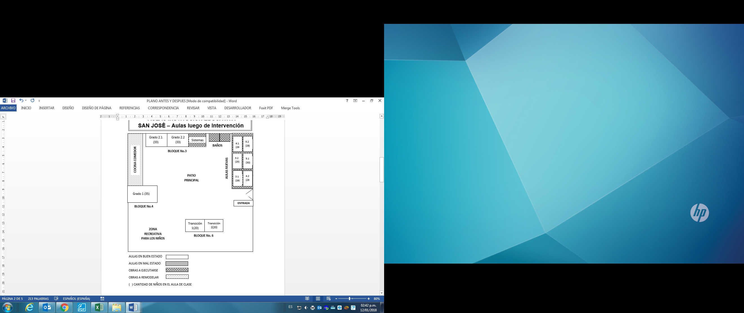

Ejemplo: Espacios a detalle

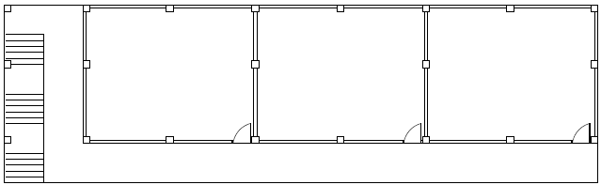

CIRCULACION: 72.80M2

AULA 3: 60.67M2

AULA 2: 60.67M2

AULA 1: 60.67M2

Ejemplo: Fachada principal

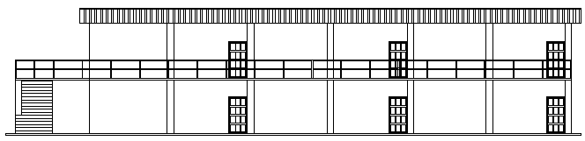

Ejemplo: Baños

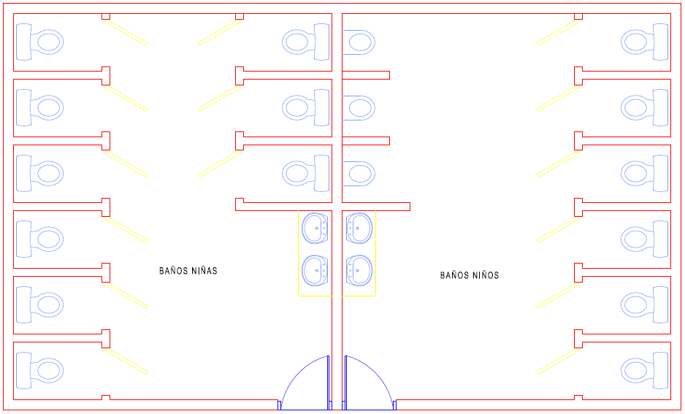

AREA: 30.00 M2

AREA: 30.00 M2

# Ejemplo proyecto dotación equipos médicos

Cuadro 2A. Ubicación de equipos médicos en las instalaciones del Hospital del “Municipio Bonito”

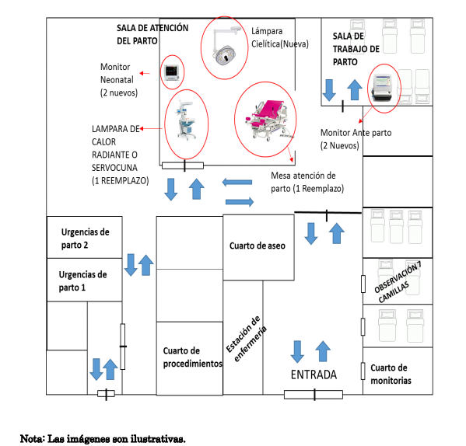

# Ejemplo proyecto dotación de equipos para la formación vocacional

Cuadro 3A. Ubicación de los equipos en la Planta baja de la edificación “Municipio Bonito”

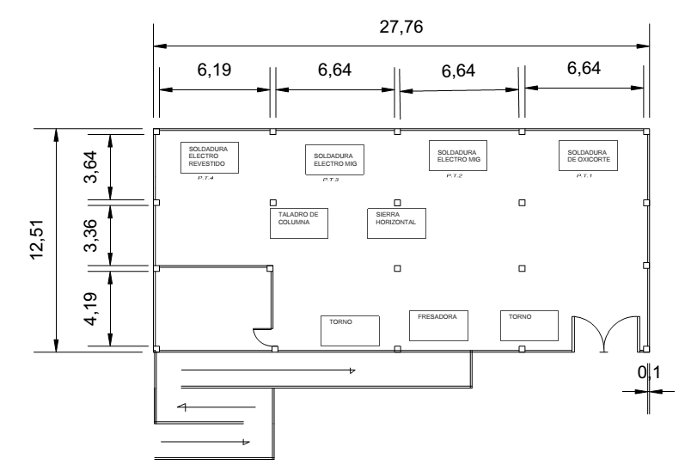

**Anexo. Fotografías**

En este anexo se mostrarán fotografías de las condiciones actuales de la infraestructura o equipos. Estas fotografías deben demostrar la problemática planteada en la solicitud. Asimismo, debe mostrar fotos del lote donde se pretende realizar la construcción y el entorno del mismo. *NO hay restricción en el número de fotos.

Fotos de la infraestructura/equipos actual.

|  |  |
| --- | --- |
|  |  |
|  |  |
|  |  |